ЭЛЕКТРОМАГНИТНЫЕ ПОЛЯ И ИХ ВЛИЯНИЕ
НА БИОЛОГИЧЕСКИЕ ОБЪЕКТЫ.
ВВЕДЕНИЕ В БИОМЕДИЦИНСКУЮ ИНЖЕНЕРИЮ

1. Введение

Все окружающее пространство пронизывают электромагнитные поля – одна из форм существования материи. И если окружающие предметы можно реально увидеть, осязать, попробовать, используя наши органы чувств (зрение, осязание, вкус), то электромагнитные поля невидимы и неосязаемы. Именно поэтому психологически трудно осознать воздействие на биологические объекты электромагнитных полей (ЭМП) и радиации, которая также не воздействует непосредственно на наши органы чувств. В то же время это влияние играет большую роль в жизни и во многом определяет явления и процессы окружающего мира.
2. Природа и основные параметры электромагнитных полей

Что же такое электромагнитные поля? Их существование связано с наличием электрических зарядов, носителями которых являются протоны, электроны и другие составляющие атомов и молекул, из которых «построены» окружающие тела.
Если имеется неподвижный электрический заряд Q, то его можно обнаружить по воздействию на пробный электрический заряд q, который или притягивается, или отталкивается от заряда Q. Тогда можно назвать 2 типа зарядов: положительный (+) и отрицательный (-). Одноименные заряды отталкиваются, а разноименные притягиваются. Принято, что электрон обладает отрицательным зарядом. А воздействие на пробный заряд происходит через электрическое поле, окружающее каждый заряд. Можно представить это поле в виде силовых линий, направленных от положительного заряда к отрицательному (в случае одиночного положительного заряда – от его поверхности в бесконечность).
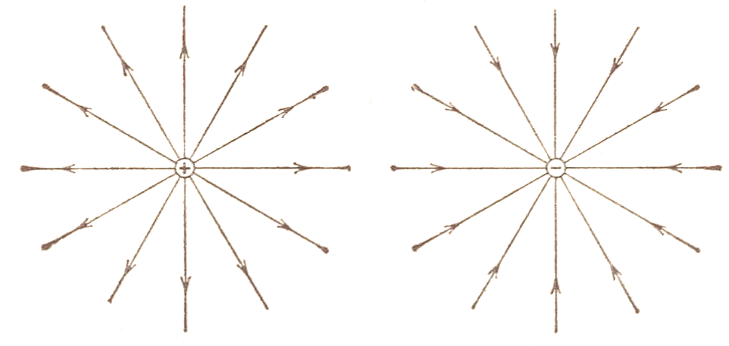
Рис. 1 – Поле одиночного электрического заряда

При этом эти условные силовые линии – линии напряженности поля E характеризуют направление и силу, с которой электрическое поле воздействует на помещенный в него пробный заряд q: 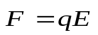. Величина этой силы зависит от величины заряда Q, образующего поле: 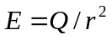.
Каждой точке вокруг одиночного положительного заряда Q можно поставить в соответствие величину ϕ − потенциал электрического поля, равный работе, которую нужно совершить, чтобы перенести единичный положительный заряд из бесконечности в данную точку. Потенциал поля заряда Q определяется формулой 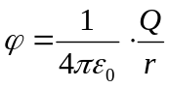, где 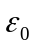= 8,85 10⁻¹² Ф/м – константа, называемая электрической постоянной. Тогда, если взять две точки пространства (1 и 2), то между ними будет существовать разность потенциалов 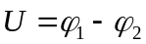..
При равномерном движении заряда вокруг него образуется магнитное поле . Совокупность движущихся зарядов, например, ток в электропроводке, является источником этого поля.

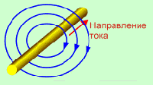
Рис. 2. Магнитное поле проводника с током
Как и в случае электрического заряда, магнитный заряд может быть положительным и отрицательным, а силовые линии магнитного поля в этом случае направлены от положительного полюса к отрицательному.

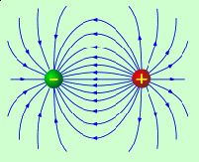
Рис.3. Распределение силовых линий в магнитном поле
Более привычным для нас является существование магнитного поля, образуемого образцом ферромагнитного материала, который притягивает окружающие незаряженные металлические предметы. С помощью этого эффекта можно наблюдать структуру магнитного поля, помещая в пространство металлические опилки, которые ориентируются по силовым линиям поля.
Магнитное поле воздействует на движущийся со скоростью пробный электрический заряд с силой Лоренца 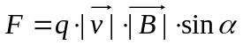, где α − угол между направлением магнитного поля и направлением скорости движущегося заряда.
Если же имеется движущийся неравномерно электрический заряд, то тогда будет существовать перемещающееся в пространстве электрическое поле, сопровождаемое образующимся магнитным, и наоборот. Таким образом, вокруг движущегося заряда образуется электромагнитное поле. Это поле имеет свою скорость распространения в пространстве, которая, как правило, значительно превосходит скорость передвижения самого заряда. То же самое происходит и при колебаниях заряженных частиц, например, отдельных электронов и протонов внутри атома. С той же точки зрения можно рассматривать и движения больших заряженных объемов, например, массивных частей электрических генераторов. Стоит отметить, что распространяющееся электромагнитное поле, электромагнитная волна, может рассматриваться как самодостаточная волновая форма существования материи. В то же время она продолжает нести информацию об источнике излучения. Электромагнитная волна может быть описана через ряд параметров. Так, в частном, но легко обобщаемом случае она может быть представлена в виде плоской (фронт волны перпендикулярен направлению распространения) монохроматической (существующей на одной длине волны, т.е. обладающей одной частотой колебаний) когерентной волны, излучаемой гармоническим осциллятором, и распространяющейся вдоль оси в правосторонней системе координат.

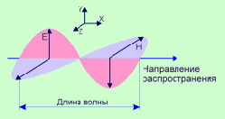
Рис.4. Представление плоской распространяющейся электромагнитной волны
Такую волну можно представить в виде 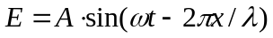, где А – амплитуда волны, ω – частота, λ – длина волны, φ=2πx/λ – фаза волны, отсчитываемая от начала координат. Период колебаний Т связан с частотой соотношением 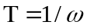, а частота с длиной волны 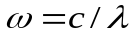, где с – скорость распространения электромагнитной волны в вакууме, равная ≈ 300000 км/сек.
У такой волны частота колебаний постоянна, а векторы  и лежат в плоскости, перпендикулярной направлению распространения, поэтому модуль электрической компоненты волны 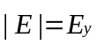, а магнитной 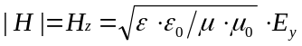, где 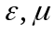 − электрическая и магнитная проницаемость, соответственно.
В плоскости, определяемой постоянным значением , концы векторов и 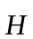 движутся по прямым линиям, поэтому такую волну называют линейно-поляризованной. В общем случае, когда концы векторов описывают эллипс, волна называется эллиптически поляризованной. Объемная плотность энергии такой плоской поляризованной волны
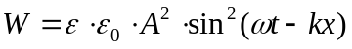
Электрическая компонента измеряется в [В/м] (вольт/метр), магнитная – в [А/м] (ампер/метр). Энергия 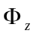, протекающая через поверхность , перпендикулярную направлению распространения волны, за время , равна =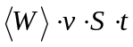, где 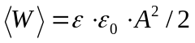 − средняя плотность энергии, измеряется в [Дж /см³]. Интенсивность излучения 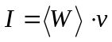. Поток мощности – энергия в единицу времени – измеряется в [Вт/см²] (ватт/см²).
Электромагнитное излучение высокой частоты, рентгеновские лучи, гамма-излучение обычно рассматривают как поток квантов-корпускул с энергией 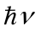, где = 1,05⋅10⁻²⁷ эрг/сек, 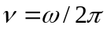. Понятно, что излучение кванта с ростом частоты обладает все большей энергией, уже способной, начиная с ультрафиолетового излучения, ионизировать нейтральные молекулы и (или) вызывать эффекты перестройки структур материи.
Те же рассуждения легко переносятся и на движения отдельных молекул и ионов в биологических структурах: как отдельных клетках и мембранах, так и органах в целом. Изучение таких движений является предметом биологической физики (биофизики), которая в полной мере использует универсальный характер основных физических и химических законов при изучении процессов жизнедеятельности. Здесь мы кратко используем только основные подходы биофизики для описания наиболее простых и фундаментальных взаимодействий, лежащих в основе биологических явлений.
В живых системах присутствует разность потенциалов на «основном элементе живого организма» − мембранах клеток, при этом даже незначительные изменения потенциала сопровождаются физиологическими изменениями – изменением транспорта ионов через мембрану, возникновением нервного импульса, сокращением мышечной клетки и другими. Электромагнитные поля (ЭМП) несут всю информацию о процессах, происходящих в организме, и являются одним из связующих каналов организма с внешней средой. ЭМП играют при этом важнейшую роль в биопроцессах, намного превышающую, например, роль сил тяготения. Установлены факты, что между различными частями тела человека, между телом и окружающей средой, телом и Землей имеется разность потенциалов, обусловленная как существованием электрических зарядов в окружающей среде, так и внутри биологических структур. Обычно туловище человека заряжено отрицательно, а голова – положительно. Положительно заряжены поверхностные слои кожи относительно более глубоко расположенных слоев.
Следует заметить, что живая природа возникла и эволюционировала во взаимодействии с многообразными электромагнитными факторами среды: от гамма-излучения до медленно изменяющихся электрического и магнитного полей Земли. В окружающей среде существует постоянное электрическое поле, обусловленное положительно заряженными ионизированными слоями атмосферы относительно поверхности Земли.
Как сказано выше, ЭМП создаются при многообразных движениях электрических зарядов, поэтому частотный диапазон излучения очень широк от тысячных долей герца (1 Герц – это одно колебание в секунду) до 10¹⁸ Гц. Принято разделение электромагнитного спектра излучения на диапазоны от ультранизких частот до ультрафиолетового, рентгеновского и гамма излучения. Исторически сложилось, что эти обозначения отличаются при применении в радиоэлектронике, геофизике, биологии и медицине (см. Табл. 1 и пояснения к ней).

Таблица 1. Частотные диапазоны электромагнитного спектра
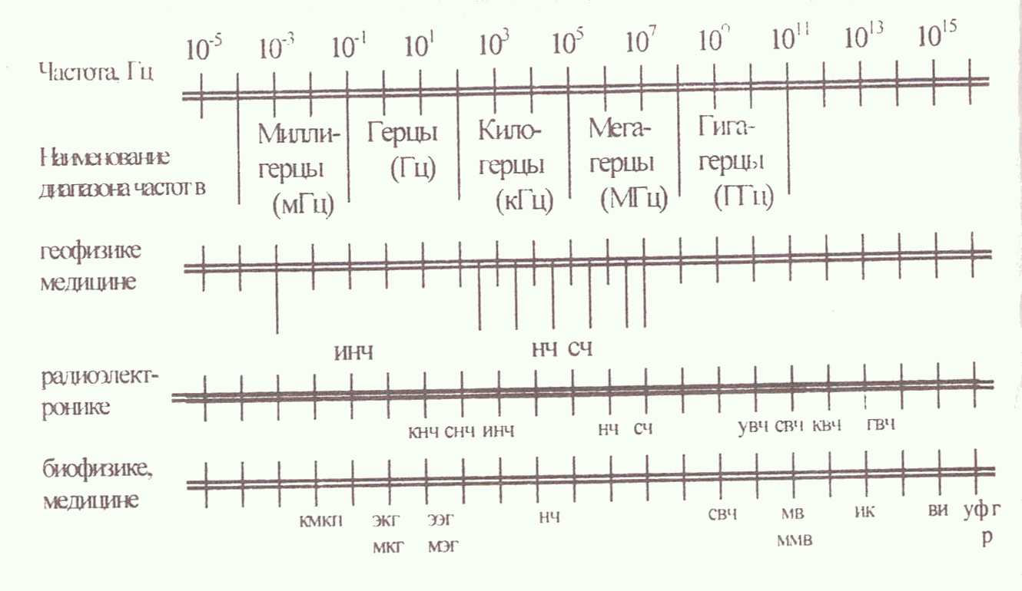
Геофизика и медицина: ИНЧ – инфракрасные частоты, НЧ – низкая частота, СЧ – средняя частота:
Радиоэлектроника: КНЧ – крайне низкая частота, СНЧ – сверхнизкая частота, УВЧ – ультравысокая частота, СВЧ – сверхвысокая частота, КВЧ – крайне высокая частота, ГВЧ – гипервысокая частота,
Биофизика и медицина: КМКП – крайне медленные кожные потенциалы, ЭКГ – электрокардиограмма, МКГ – магнитокардиограмма, ЭЭГ – электроэнцефалограмма, МЭГ – магнитоэнцефалограмма, ММВ – миллиметромагнитокардиограмма, МВ – миллиметровые волны, ИК – инфракрасное излучение, ВИ – видимое излучение, УФ – ультрафиолетовое излучение, Р – рентгеновское излучение, Г – гамма излучение
3. Биотропные параметры неионизирующих излучений
Важно определить какие из характеристик ЭМП оказывают воздействие на биологические структуры, то есть являются биотропными параметрами.
Исследования показали, что практически любая из характеристик ЭМП или их сочетание является биотропным. К ним относятся: величины (напряженности) электрической и (или) магнитной составляющей поля; градиент поля, т.е. величина его изменения в пространстве; частота излучения; форма импульсов и их скважность, многокомпонентность состава электромагнитной волны; направление ее вектора при различной поляризации; экспозиция (длительность воздействия); локализация воздействия (различное влияние на те или иные части живого организма).
Помимо прямого влияния ЭМП на биологические структуры существует косвенное – через воздействие ЭМП на изменение ионизации воздуха и свойств водных растворов. Подчеркнем, что и прямое влияние ЭМП может быть обусловлено наличием воды и ее соединений в живых организмах.
В Таблице 2 приведены средние статистические данные характеристик тканей человека. Таблица показывает значительное содержание воды практически во всех органах человека. Это отражается на электрических характеристиках тканей.

Таблица 2. Средние характеристики тканей человека, содержащих воду

Структуры | Содержание воды  (% к весу ткани) | Вес ткани  (% к весу тела)
Головной мозг | 79 | 2
Скелетные мышцы | 78.5 | 40
Легкие | 78 | 1.4
Хрящ | 78 | 1.6
Почки | 77.5 | 0.44
Сердце | 73 | 0.47
Печень | 72 | 0.14
Соединительная ткань | 62 | 4.8
Кожа | 61 | 3.7
Красный костный мозг | 40 | 2.1
Желтый костный мозг | 17 | 2.1
Костная ткань | 17 | 7.2
Жировая ткань | 15 | 2.1
Волосы | 8.5 | 0.03

4. Естественное фоновое излучение и загрязненность биосферы электромагнитными полями
По биологическому эффекту ЭМП можно разделить на 4 разряда:
1а – естественные внешние ЭМП (космические, географические, биологические);
1б – естественные внутренние ЭМП, генерируемые различными биологическими структурными уровнями организма;
2а – искусственные ослабленные ЭМП;
2б – искусственные усиленные ЭМП.
1а. К естественным внешним ЭМП относятся:
▪Космическое излучение. Его основная энергия приходит от Солнца во всем спектре э-м волн. Поток мощности энергии Солнца равен 1.384 кВт/м² на внешней границе атмосферы, и подавляющая часть энергии Солнца сосредоточена в оптическом и примыкающих к нему диапазонах э-м волн, согласно закону смещения Вина 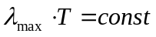, где 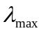 − длина волны максимального излучения тела при данной температуре. Часть этой энергии поглощается и рассеивается в атмосфере. Причем доля этой части энергии различна в зависимости от состояния атмосферы.
▪Магнитное поле Земли и его вариации. Общее магнитное поле (МП) Земли достаточно хорошо аппроксимируется магнитным полем диполя, положительный и отрицательный полюса которого отклонены от воображаемой оси вращения Земли на 11.6˚. При этом положительный магнитный полюс находится в южном полушарии. Существует долговременное (~ 10⁵-10⁶ лет) изменение направления магнитного поля вплоть до противоположного. Величины общего МП изменяются с широтой, и напряженность магнитного поля Н составляет ~47,8 А/м на северном магнитном полюсе, ~39,8 А/м в средних широтах, спадая до ~19.9 А/м на магнитном экваторе. Магнитное поле испытывает короткопериодные изменения со спектром от суточных вариаций до долей секунды. Такие изменения обладают выраженным биологическим эффектом. Природа этих изменений обусловлена явлениями солнечной активности. Когда во время солнечных вспышек мощный поток ультрафиолетового излучения вызывает дополнительную ионизацию в верхних слоях атмосферы, а потоки высокоэнергичных частиц вторгаются в магнитосферу Земли, реакцией магнитосферы Земли являются пульсации магнитного поля, называемые геомагнитной бурей.
▪Естественное электрическое поле Земли сформировано так, как если бы поверхность Земли в среднем заряжена отрицательно, а атмосфера – положительно. В обычный день средняя напряженность электрического поля у поверхности составляет ~ 1300 В/м, на высоте 500 м – 50 В/м, а на высоте 6 км – 10 В/м. Градиент потенциала электрического поля варьируется в зависимости от процессов глобальных масштабов, метеоусловий и аэрозольных загрязнений. Так, например, градиент потенциала электрического поля в облаке может достигать 10⁵ В/м.

1б. К естественным внутренним ЭМП относятся поля, создаваемые самыми различными биологическими структурами внутри живого организма. Величины этих полей чрезвычайно малы по сравнению с естественными полями. Так, если говорить об индукции полей, создаваемых органами человека, то индукция МП сердца ~10⁻¹¹ Гс, а индукция мозга ~10⁻¹³ Гс. Для сравнения: индукция МП Земли составляет 8 ⋅10⁻⁵ Гс, а величина геомагнитных пульсаций – 10⁻⁸÷10⁻⁹ Гс. (1 Гс (Гаусс) – это исторически сложившаяся единица измерения магнитного поля, равная 1 Гс=10⁻⁴ вб/м² = 10⁻⁴ Тл (Тесла). Таким образом, любой живой организм существует в условиях постоянного воздействия внешних ЭМП, которые в силу своих характеристик могут значительно влиять как на физическое, физико-химическое, биофизическое, так и на функциональное состояние организма.
В действительности ситуация еще более сложная, поскольку окружающая среда насыщена искусственными (техногенными) ЭМП, порожденными антропогенной деятельностью.
2а, б. Определение уровня ослабленности или усиленности искусственных ЭМП зависит от степени предполагаемого воздействия на биологические объекты, что, в свою очередь, диктуется концептуальными представлениями о механизмах такого воздействия и его последствиях.
Современная точка зрения опирается на рассмотрение 2-х основных направлений возможного влияния ЭМП на биологические объекты: тепловое (энергетическое) и нетепловое (часто называемое также информационным) воздействия.
Первое из них – тепловое воздействие – связано с процессами поглощения и распространения энергии интенсивного излучения в тканях и их следствий: нагрева, органического изменения структур и их разрушения. Эффекты, связанные с таким воздействием, достаточно очевидны, но и необходимо их понимание и регламентирование, особенно в производственных ситуациях.
При воздействии более слабых по интенсивности ЭМП (их принято называть низкоинтенсивными) практически не происходит изменения теплового баланса в организме, однако возможно изменение разности потенциалов и поляризации в биологических структурах, что сопровождается физиологическими процессами – изменением транспорта ионов через мембраны, нервными импульсами, сокращением мышечной ткани и другими. Такое воздействие мы можем рассматривать, как нетепловое. Условно границей теплового и нетеплового воздействия считают такое воздействие, которое не вызывает изменение температуры объекта, превышающее 0.1К.
К нетепловым воздействиям относятся и эффекты резонансного воздействия, когда частоты э-м излучения совпадают или кратны собственным частотам живого организма, рассматриваемого как электрическое устройство «с управлением» в диапазоне частот от 0.01 до 10000 Гц.
Резонансное воздействие ЭМП, в первую очередь, связано с функциями управления в организме. Об этом несколько позже.
Показательно, что возможное нетепловое воздействие ЭМП на человека еще 30 лет назад игнорировалось при определении допустимых норм облучения в производственной и бытовой деятельности. Значительный вклад в исследования роли нетеплового излучения ЭМП и резонансных эффектов при воздействии на человека и изменении общественных и профессиональных взглядов на эту проблему принадлежит исследователям из СССР и России.
Несколько слов об антропогенных ЭМП. Все окружающее пространство «пронизано» ЭМП искусственного происхождения. Остановимся только на некоторых примерах, особенно подчеркивая, что энергия таких полей, как правило, значительно выше, чем упомянутых выше естественных ЭМП. Это в большей степени относится к производственной сфере, где ЭМП являются либо рабочим инструментом, либо составляющим элементом производственного процесса.

Искусственные электрические поля присущи процессам, в которых существенно трение. Так, при шлифовке фанеры и прессовании картона создаются статические электрические поля до 1000-1600 кВ/м. Статическое электричество накапливается на движущемся транспорте, в связи с чем рекомендуется создавать заземление всех автомобилей и, в первую очередь, тех, которые перевозят горючие смеси. Ведь даже на искусственной одежде возможно создание столь высоких величин статических электрических полей, что при пробое возможны взрывы и возгорания. Так, величины пробоя при использовании настилов из полимерных материалов составляют 30-50 кВ/м, а при низкой влажности и до 150-200 кВ/м.
Искусственные магнитные поля генерируются в окружающей среде электрическими токами. Интенсивность этих полей и законы их изменения зависят от геометрии электрических цепей и силы тока в них. В простейших случаях такой геометрией являются: одиночный проводник с током, два параллельных проводника, проводник в виде петли. Закон уменьшения магнитного поля с расстоянием r можно записать 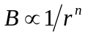, где n=1, 2, 3, соответственно, для этих трех случаев. В общем случае сложной системы 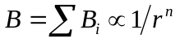, т.е. суммарное поле может как усиливаться, так и ослабляться.
Примеры показывают, что магнитные поля, создаваемые бытовыми приборами, являются достаточно сильными. Так, около холодильников они составляют ~ 1 мкТл, кофеварок ~10 мкТл, микроволновых печей ~100мкТл, от электробритв и фенов до ~2000 мкТл. Важно при этом отметить, что при удачной конструкции эти поля быстро спадают уже на расстояниях нескольких сантиметров. Поля ~ 10 мкТл существуют в зоне сталелитейных производств, под высоковольтными линиями электропередач. Самые сильные поля большой пространственной протяженности генерируются общественным рельсовым электротранспортом. Измерения показали, что поля ~ 1 мкТл существуют на расстояниях до 100 метров от рельсового пути. Рельсы электротранспорта, работающего на постоянном токе, являются источниками токов растекания большой напряженности, которые концентрируются на окружающих металлических поверхностях подземных трубопроводов, коммуникационных кабелях.
Общий уровень интенсивности электромагнитного излучения катастрофически возрос на протяжении последних нескольких десятков лет, таким образом, правомерно говорить об электромагнитном загрязнении или электромагнитном смоге. При этом такое загрязнение существует во всем диапазоне электромагнитных волн, но можно выделить наиболее характерные спектральные окна. Так, высокими максимумами интенсивности излучения характеризуются диапазоны метровых и дециметровых волн, где работают телевизионные каналы и сотовая телефония. Наиболее быстрыми темпами растет уровень излучения на сверхнизких частотах, который в настоящий момент характеризуется логарифмическим ростом с понижением логарифма частоты.
Спектральным максимумом обладает фоновое излучение на частотах 50 и 60 Гц, исторически выбранных для использования в сетях электроснабжения. Интенсивно фоновое излучение и на частотах 10⁻² ÷ 10⁵ Гц, создаваемое искровыми разрядами при работе электротранспорта, сварочном производстве и других процессах, использующих импульсные разряды.
В крупных городах уровень техногенных магнитных полей в 1000 раз выше, чем в окрестностях. Обычно техногенные поля только на расстояниях, превышающих 30-100 метров от источников, сравнимы по величине с естественными геомагнитными пульсациями. Так, на Рис.5 показано распределение средних низкочастотных магнитных полей в современном мегаполисе.
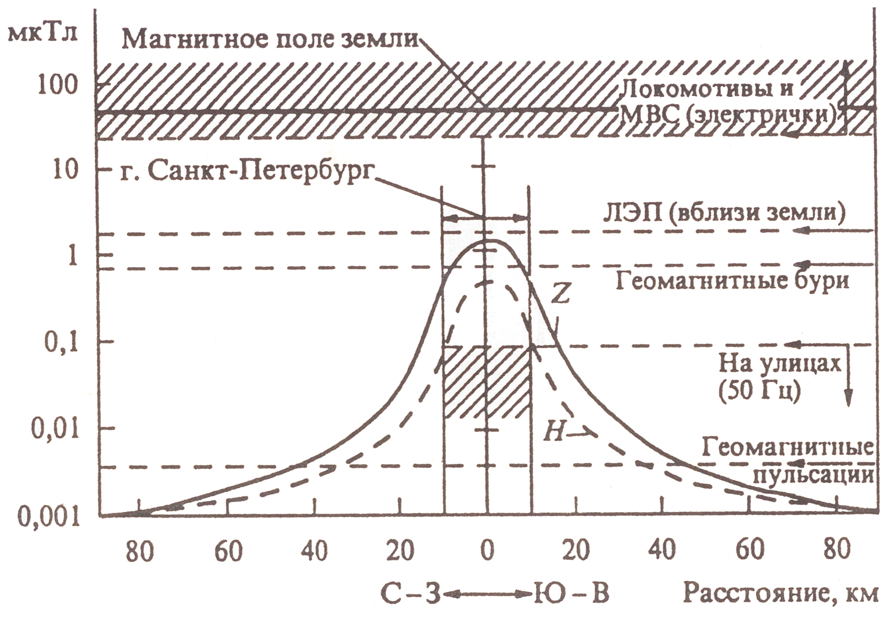
Рис 5. Распределение УНЧ магнитных полей в окрестности большого индустриального города (Санкт-Петербург). Показаны уровни полей от естественных и техногенных источников.
В последние годы все большее внимание уделяется воздействию на живые организмы низкочастотных излучений. Важность проблемы уровня излучения именно низкочастотных и сверхнизкочастотных полей определяется тем, что это как раз тот диапазон частот, который используется живыми организмами для управления биологическими и физиологическими процессами. И в то же время, нет эффективных и экономичных методов защиты от его воздействия. Таким образом, такое излучение может обладать резонансным воздействием на процессы в организме. Приведем таблицу наиболее характерных частот функционирования человеческого организма.
Таблица 3.

ТИП АКТИВНОСТИ | ДИАПАЗОН ЧАСТОТ
Магнитоэнцефалография Электроэнцефалография
Дельта-ритм | (0.5-3) Гц
Альфа-ритм | (8-13) Гц
Бета-ритм | (14-40) Гц
Гамма-ритм | (40-100) Гц и выше
Тета-ритм | (3-7) Гц
Мю-ритмы | (9±2) Гц
Лямбда-волны | ~ 4 Гц
Медленные и сверхмедленные колебания потенциала | (7-8) сек и  (0.5-2) мин
Электроретинография глаза | (1-1000) Гц
Магнитокардиография,  электрокардиография | (0.15-300) Гц
Магнитомиография, электромиография мышц | (1- 10⁵) Гц
Электрогастрография желудка | (0.05-2) Гц
Подчеркнем важность проблемы влияния низкочастотных полей на человека:
- эволюционный отбор привел к развитию защитных систем организма по отношению только к естественным ЭМП с их относительно слабыми интенсивностями;
- человек в настоящее время находится под воздействием эволюционно чуждых ему, крайне интенсивных и незнакомых искусственных излучений;
- любые органы и системы человека управляются слабыми внутренними низкочастотными электрическими сигналами;
- низкочастотные поля проникают в любые органы тела человека в силу электрофизических свойств;
- внешние ЭМП, совпадающие по частоте и форме с внутренними, неизбежно воспринимаются органами человека как помехи, затрудняющие процесс функционирования и оказывающие внешнее управляющее воздействие, суммируясь с внутренними сигналами организма;
- результатом воздействия могут быть отклонения как на уровне физиологической активности органов, так и на уровне мышления.
Подчеркнем то обстоятельство, что не ясно, каким образом при создавшейся ситуации будет идти развитие человека, как вида: что будет происходить быстрее – адаптация организма или возрастание уровня электромагнитных загрязнений.
5. Воздействие электромагнитных полей на живые организмы
Для того, чтобы понять механизмы влияния ЭМП на биологические структуры, кратко остановимся на строении биологических структур, электрофизических свойствах живой ткани и происходящих в ней процессах электромагнитной природы. Все эти вопросы являются предметом одного из самых перспективных направлений современного естествознания – биофизики. В целом, тело живого человека по своим электрофизическим характеристикам можно отнести к соленым растворам или к обычным электролитам. Однако ряд явлений можно объяснить только на основе понимания электронных свойств живых тканей – движением или просто перемещением электронов в макромолекуле или группе молекул. Не останавливаясь на всей цепочке иерархии биологических структур в организме, покажем возможные механизмы влияния ЭМП на биологические мембраны, как первичного и важнейшего элемента строения клетки. Можно утверждать, что следствием изменений в мембранах будут изменения в более высоких по иерархии биологических структурах и во всем организме в целом. Это, естественно, не исключает и влияния ЭМП непосредственно на отдельные органы и системы органов.
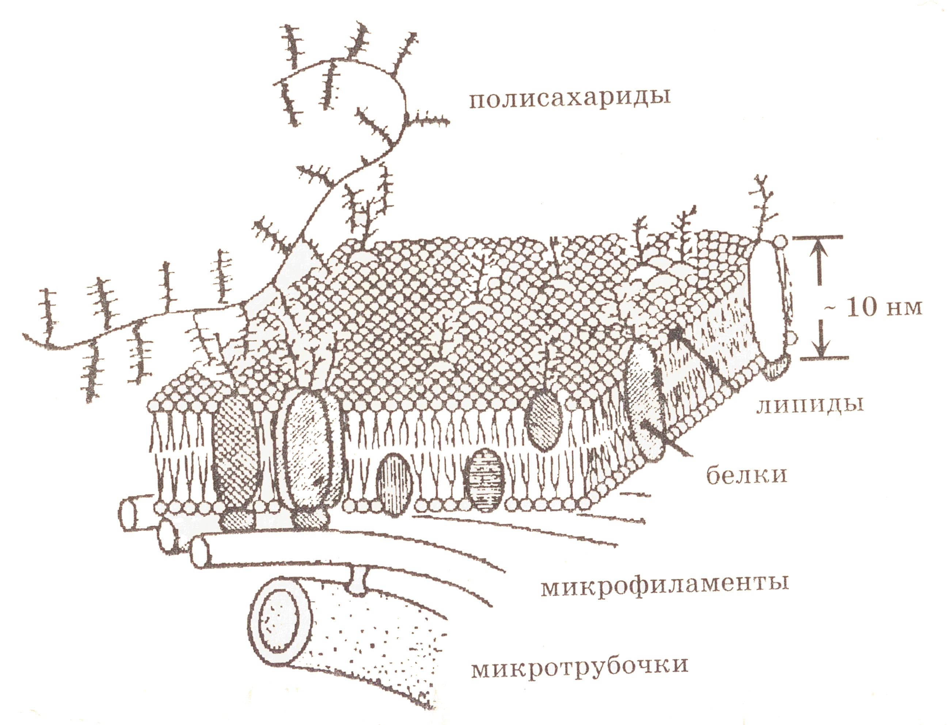
Рис.6 Схема строения мембраны
Схематично современное представление плазматической мембраны можно дать в виде слоя фосфолипидных молекул, образующих бислой в силу того, что полярные головы фосфолипидов направлены к поверхности мембраны (гидрофильны), а хвосты – внутрь (гидрофобны). Такое расположение молекул соответствует наименьшему значению энергии Гиббса 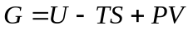, где  – внутренняя энергия, 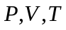 – давление, объем и температура, соответственно, – энтропия.
С обеих сторон мембрана ограничена молекулами белка.
Основные электрофизические процессы, происходящие в такой мембране, следующие.
а) Латеральная диффузия – хаотическое тепловое перемещение молекул липидов и белков вдоль плоскости мембраны. Среднеквадратичное перемещение 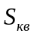 при диффузии за время t можно оценить по формуле Эйнштейна 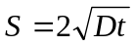, где D – коэффициент латеральной диффузии, причем,
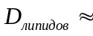6⋅10⁻¹² м²/ сек, 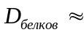10⁻¹⁴ м²/сек.
Если размер мембраны равен∼5 мкм, то молекула может преодолеть это расстояние ∼ за 1 сек. Заметим, что характерное время флип-флоп процесса (перескока молекул с одной поверхности бислоя на другой) составляет ∼ часы, что в тысячи раз превосходит время латеральной диффузии. Благодаря такому затрудненному переходу молекул поперек мембраны поддерживается упорядоченность и анизотропия асимметрии липидных и белковых молекул в мембране.
б) Основные физические эффекты, которые могут влиять на устойчивость состояния являются проводимость и вязкость мембраны.
Как известно из термодинамики, химический потенциал вещества определяется, как
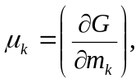
где  − энергия Гиббса, приходящаяся на 1 моль вещества при температуре T = const, давлении P = const, содержании других веществ m () = const.
Для разбавленного раствора 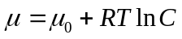, где 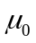 − стандартный химический потенциал, равный химическому потенциалу данного вещества при его концентрации 1 моль/литр в растворе;  − концентрация данного вещества;  = 8.31 Дж/К·моль – универсальная газовая постоянная.
Можно аналогичным образом ввести понятие электрохимического потенциала для разбавленных растворов
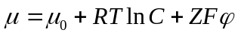,
где  = 96500 кл/моль – число Фарадея,  − заряд иона электролита, − потенциал электрического поля. С учетом этого можно говорить о переносе вещества через мембрану – пассивном и активном транспорте.
Пассивный транспорт. Это перенос вещества из мест с бóльшим значением электрохимического потенциала к местам с его мéньшим значением.
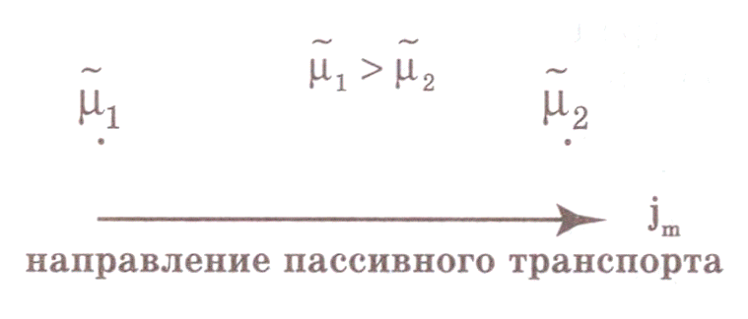

Здесь j_{m} − плотность потока вещества при пассивном транспорте, которая подчиняется уравнению Теорелла:
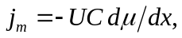
где U − подвижность частиц, C − концентрация.
Объединив два предыдущих выражения, получим уравнение Нернста-Планка:
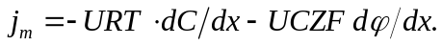
Здесь коэффициент при первом члене правой части уравнения  –коэффициент диффузии.
Из уравнения видно, что могут быть 2 причины переноса вещества при пассивном транспорте: 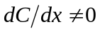 и 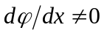.
Знаки в уравнениях показывают, что при этом 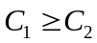, а градиент потенциала вызывает перенос положительных зарядов от мест с бόльшим к местам с меньшим потенциалом.
Как указывалось выше, вследствие теплового хаотического движения может также осуществляться диффузия молекул через мембрану:
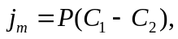
где P − коэффициент проницаемости мембраны. Р зависит от свойств мембраны и переносимых веществ.
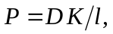
где K − коэффициент распределения, показывающий соотношение концентрации вещества вне и внутри мембраны, l − толщина мембраны.
Видно, что Р тем больше, чем больше D (чем меньше вязкость мембраны), чем тоньше мембрана и чем лучше вещество растворяется в пространстве мембраны.
Активный транспорт – это перенос вещества из мест с меньшим значением электрохимического потенциала в места с его бóльшим значением. Согласно современным представлениям в мембранах имеются ионные насосы, работающие за счет освобождения энергии гидролиза АТФ (аденозинтрифосфорной кислоты).
За счет гидролиза одной молекулы возможно осуществление следующих процессов:
а) К⁺ - Na⁺ - АТФ – в клетку переносится 2 иона К⁺ и из клетки выкачивается 3 иона - Na⁺
б) Са⁺ - АТФ – переносится 2 иона Са⁺.
в) Н⁺ - АТФ – переносится 2 протона.

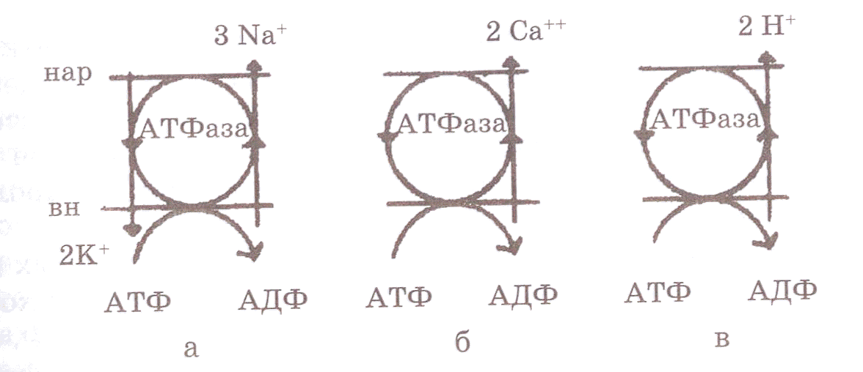
Рис. 8. Виды ионных насосов
Есть сходные транспортные системы, в которых перенос веществ связан с работой окислительно-восстановительных ферментов или фотосинтезом.

в) Потенциал покоя – стационарная разность потенциалов между внутренней и наружной поверхностями мембраны в невозбужденной состоянии. Он определяется концентрацией ионов по разные стороны мембраны и диффузией ионов через мембрану. При установлении равновесия электрохимические потенциалы должны быть равны.
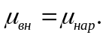
Подставляя выражение для электрохимического потенциала в обе части уравнения для коэффициента проницаемости мембраны, получаем формулу Нернста:
Оценим величину разности потенциалов, необходимую для переноса ионов. Например, если мембранный потенциал обусловлен переносом ионов К⁺, для которого 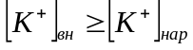 и 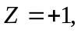 то 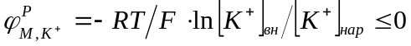.
Аналогично для ионов натрия:
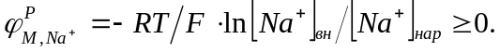
При Т=300 К, что соответствует Z=+1 – положительный одновалентный ион, имеем:
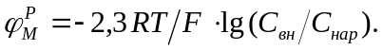
Тогда 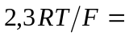0.06 B(вольт) и 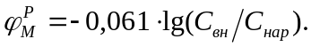 Если 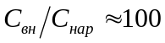 (из данных экспериментов), то lg100 = 2, и мембранный потенциал 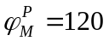 mB.
Можно подсчитать количество ионов, которые должны перейти из цитоплазмы во внеклеточную структуру для создания такого потенциала. Это соответствует ΔС=2 10^{–3} ммоль/литр, что составляет всего 10^{–4} % от концентрации калия внутри клетки (В состоянии покоя у аксона кальмара, который наиболее часто используют для экспериментов по изучению динамики разности потенциалов внутри и вне мембраны, концентрация К⁺ внутри клетки равна 360 ммоль /литр).
Посредством электрических нервных импульсов (обусловленных наличием изменяющейся разности потенциалов – потенциалов действия) в живом организме передается информация от рецепторов к нейронам мозга и обратно к мышцам. На Рис. 9 представлены классическая схема опыта и картина изменения мембранного потенциала при электрическом импульсном воздействии.
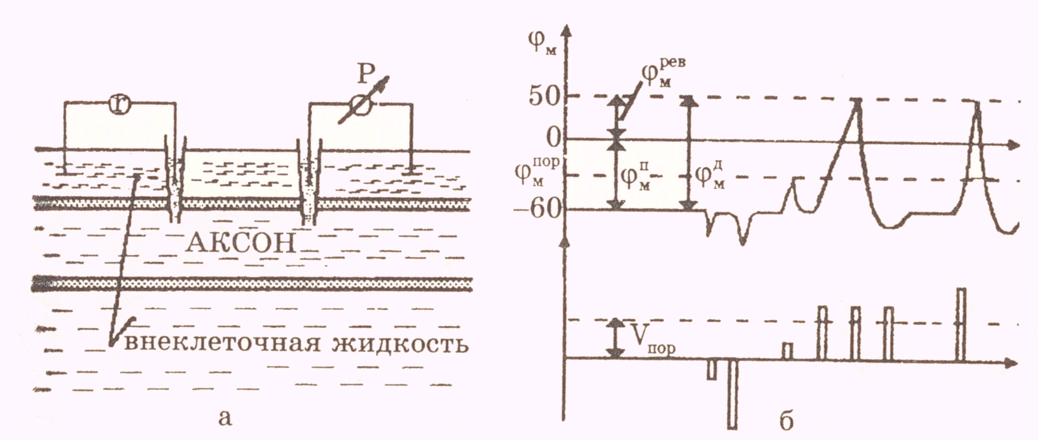
Рис. 9. Потенциал действия:
а) схема опыта (Г – генератор импульсов, Р – регистратор напряжения); б) потенциал действия (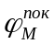– потенциал покоя, 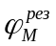 – потенциал реверсии, 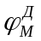 – амплитуда потенциала действия, 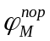 – пороговый потенциал)
Установлено, что скорость распространения нервного импульса составляет 1-100 м/сек. То, что нервный импульс представляет собой импульс электрического тока, доказано лишь в середине 20 века работами А. Ходжкина и его учеников. В опытах А. Ходжкина на аксонах кальмара показано, что возбуждающий импульс вызывает лишь на короткое время смещение мембранного потенциала, которое быстро пропадает, и восстанавливается потенциал покоя. Если амплитуда деполяризующего потенциала 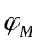 больше порогового значения, то в мембране развивается процесс, в результате которого происходит резкое повышение мембранного потенциала, и даже меняет свой знак, то есть 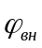>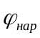.
Достигнув некоторого положительного значения 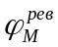потенциала реверсии, мембранный потенциал возвращается к потенциалу покоя 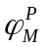 через затухающие колебания. При этом воздействующие в этот временной интервал импульсы не влияют на величину мембранного потенциала.
В нервных волокнах и скелетных мышцах длительность потенциала действия ~ 1 мсек, а в сердечной мышце ~300 мсек.
Возбуждение мембраны описывается уравнением Ходжкина-Хаксли
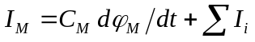,
где I_{M} – ток через мембрану, C_{M} – емкость мембраны, 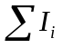– сумма ионных токов через мембрану.
Разобрав действие ЭМП на функционирование мембраны, важно отметить, что получаемые величины потенциалов действия, как правило, существенно меньше величин действующих внешних ЭМП. Важно также иметь в виду, что переменность ЭМП независима от естественных или искусственных причин их возникновения.
Из сказанного выше ясно, что даже малые ЭМП оказывают биологическое действие, осуществляя биокоррекцию электронно-ионных процессов во всех органах, тканях и биологических жидкостях.
Примеры действия электромагнитных полей на биообъекты.
1. Если, например, магнитное поле (МП) перпендикулярно к кровотоку, то оно противодействует кровотоку из-за эффекта магнитогидродинамического торможения, степень которого определяет число Гартмана:
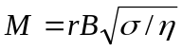,
где  − число Гартмана, − радиус сосуда, − статическое значение проводимости крови, − вязкость крови.
Однако этот эффект нелинейный (скорость кровотока приблизительно пропорциональна 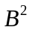) и существенен только при больших значениях магнитного поля 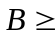 1Тл.
2. Существенно и действие постоянных электрических полей, которые вызывают объемную поляризацию тканей.
При этом значение поляризации ткани 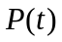 и возникающего тока 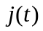 связаны с напряженностью воздействующего электрического поля 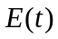:
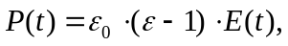 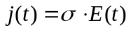,
где = 8,85 ⋅ 10⁻¹² Фм, 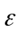и – диэлектрическая проницаемость и проводимость ткани. Зная их, можно вычислить удельное поглощение электромагнитной энергии в ткани 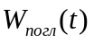, равное:
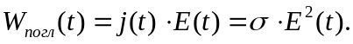
3. Если на ткань действует гармоническое колебание (переменное ЭМП) с амплитудой электрической составляющей Е, то средняя удельная поглощаемая мощность составит:
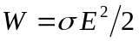.
В работах А. Н. Кузнецова и Х. Р. Швана получены электрические характеристики тканей с низким содержанием воды, определенных в диапазоне частот 0÷3 10¹¹ Гц при температуре 37ºС

Таблица 4. Электрические характеристики тканей с низким содержанием воды для млекопитающих и человека при 37ºС

 | Жировая ткань |  | Костная ткань
Частота | ε | σ | ε | σ
100Гц | 1.5·10⁵ | 0.03 | 3800±2000 | 0.023±0.003
1 кГц | (3-5) 10⁴ | 0.03-0.2 | 1000±5000 | 0.023±0.003
10 кГц | (1-20) 10³ | 0.03-0.2 | 640± 240 | 0.013±0.003
100 кГц | 2·10² | 0.2 | 280± 30 | 0.024±0.003
1 МГц | 1·10² | 0.2 | 87± 13 | 0.027±0.003
10 МГЦ | 40 | 0.2 | 37± 5 | 0.024±0.004
100 МГЦ | 4.5-22 | 0.02-0.2 | 23± 5 | 0.057±0.018
1 ГГЦ | 4.3-16 | 0.03-0.3 | 8 | 0.05
3 ГГЦ | 4-7 | - | 7.5 | 0.26
10 ГГЦ | 3.5-4.0 | 0.3-0.4 | 8 | 0.5-2.7

Как видно из Таблицы 4, отмечается сильная зависимость электрических характеристик тканей от частоты.
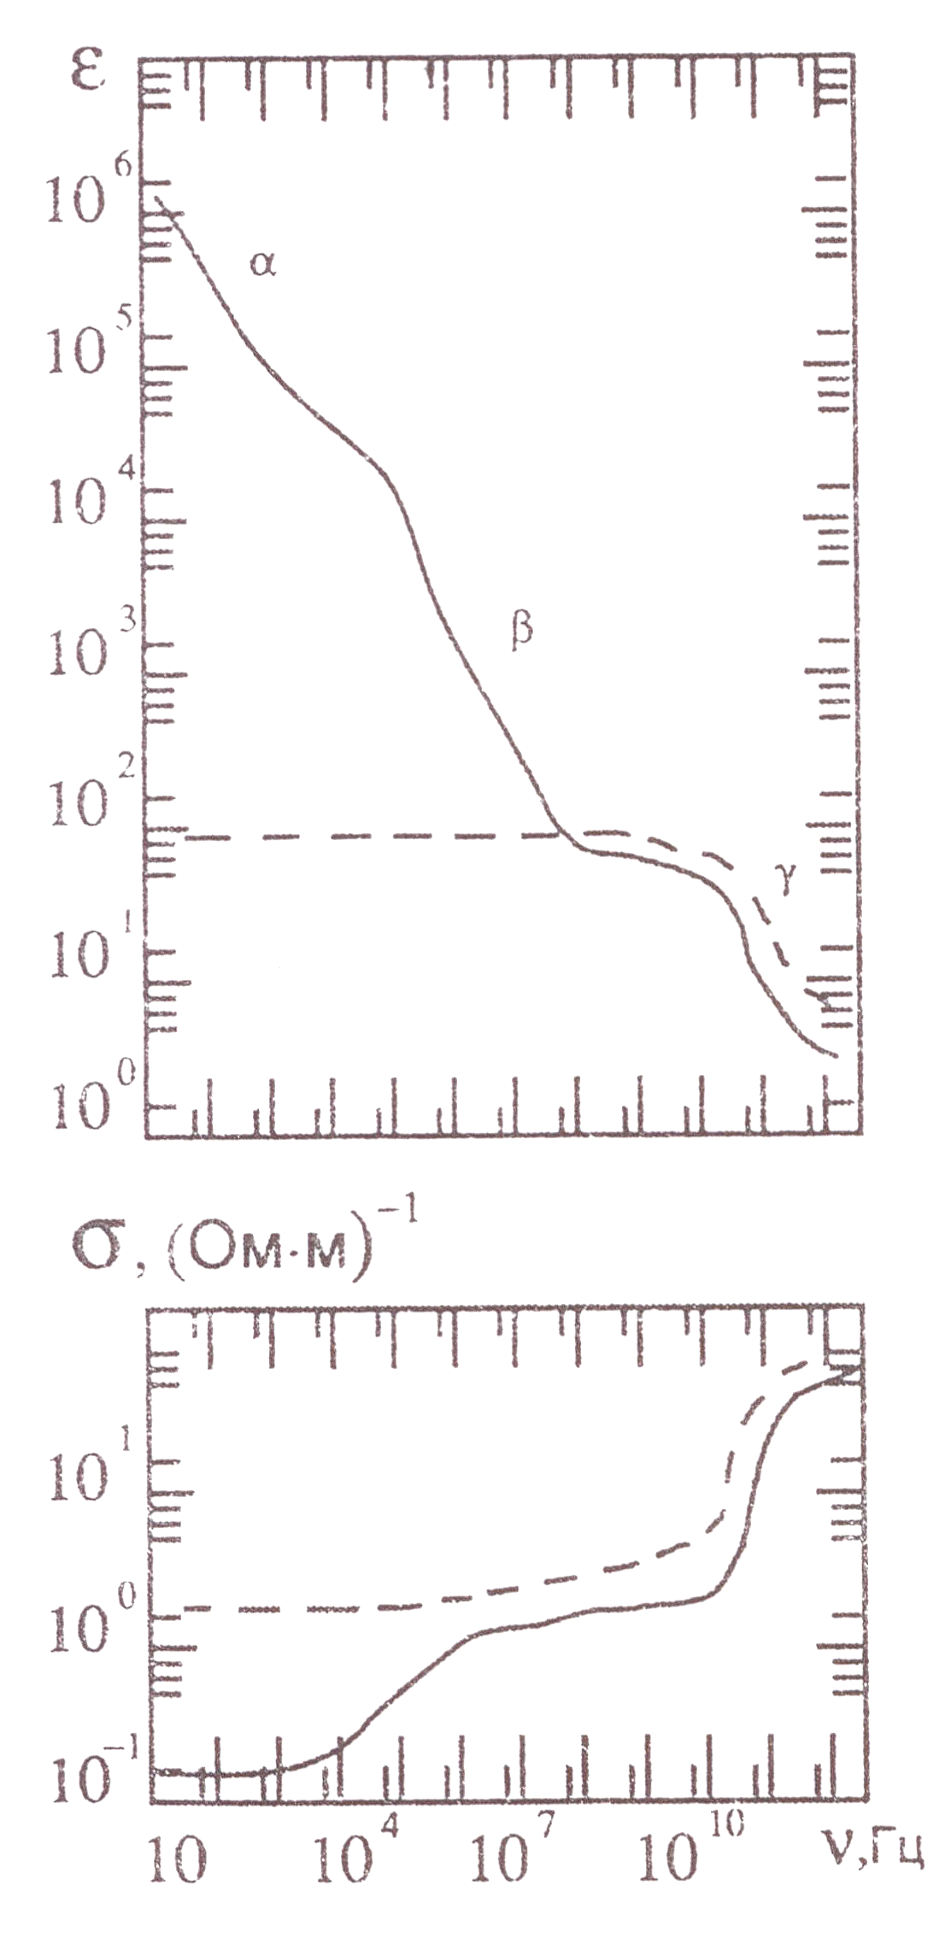
В тех же работах построены средние изотропные значения ε и σ для мышечной ткани млекопитающих, отвечающих неориентированным (с равным распределением характеристик по пространству) полидисперсным (обладающим различными характерными размерами) образцам тканей при температуре 37ºС. Как показано, электрические характеристики очень сильно зависят от частоты ЭМП.
Рис. 10. Электрические характеристики мышечной ткани при Т=37°С.

Для сравнения штриховой кривой приведены характеристики стандартного физиологического раствора (0.9% NaCl в воде), хорошо моделирующего биологические жидкости без клеточных элементов.
Из рисунка видно, что наибольшие различия в характеристиках ткани и раствора наблюдаются на низких частотах (< 10⁷ Гц). Качественно это можно объяснить тем, что при низких частотах электрическое поле практически не проникает внутрь клеток, а в переносе свободных зарядов в тканях участвуют ионы, находящиеся в межклеточном пространстве, объем которого в ~ 10 раз меньше объема всей ткани.
В области частот, указанных на рисунке как α, в процессах поляризации принимает участие двойной электрический слой, обусловленный поляризацией ткани из-за разделения зарядов в пространстве. В области β в процессе поляризации непосредственно участвует клеточная мембрана. На высоком краю области характеристики ткани уже близки к характеристикам стандартного физиологического раствора, то есть суммарную проводимость определяют межклеточная и внутриклеточная жидкости. А интегральная удельная проводимость в области γ полностью определяется водой.
Если рассматривать вопросы поглощения излучения, то энергия высоких частот имеет значительное поглощение в поверхностных слоях биологических тканей и, следовательно, слабо проникает в глубину тканей.
Введем понятие скин-слоя δ, т.е. такой глубины тканей, на которой мощность падающего на ткань излучения уменьшается в e=2.73 раз. Зависимость δ от параметров падающего излучения и характеристик среды можно выразить, как:
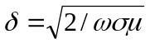,
где выражено в [м], − в [(ом м)⁻¹], − частота в [сек⁻¹].
Приведем таблицу глубин проникновения в различные ткани (в см) той части спектра СВЧ излучения, где происходят наибольшие изменения этих глубин (Табл. 5).
Таблица 5.
Вид ткани | Частота в МГц
Вид ткани | 100 | 200 | 400 | 1000 | 3000 | 10000
Костный мозг | 22.90 | 20.66 | 18.37 | 11.90 | 9.92 | 0.34
Головной мозг | 3.55 | 4.13 | 2.07 | 1.93 | 0.47 | 0.16
Хрусталик глаза | 9.42 | 4.39 | 4.23 | 2.91 | 0.50 | 0.17
Кровь | 2.86 | 2.15 | 1.79 | 1.40 | 0.78 | 0.14
Мышцы | 3.45 | 2.32 | 1.84 | 1.46 | - | 0.31
Кожа | 3.76 | 2.78 | 2.18 | 1.64 | 0.64 | 0.18

Подчеркнем, что на более низких частотах глубины проникновения еще более возрастают.
В то же время отмечается, что влияние слабо поглощаемых ЭМП низких частот чрезвычайно велико, особенно частот, совпадающих с основными биоритмами организма. Необходимо отметить, что результаты резонансного воздействия ЭМП полей до настоящего времени являются предметом исследований и дискуссий. В последнем случае их влияние может нарушать основные физиологические и психические ритмы организма.
Понятно, что даже не очень большие по величине естественные поля существенно превышают собственные поля организма. Как же происходит, что живые организмы не только существуют в таких полях, но и обладают определенными стабильными свойствами.
Можно выделить несколько факторов, объясняющих это. Прежде всего надо говорить о приспособляемости живых организмов в процессе эволюции. Внешние поля (магнитное и электрическое поле Земли) являются постоянными в каждом данном месте и обладают достаточной стабильностью во времени. Недаром опыты, проведенные на грызунах в искусственных условиях снижения окружающего магнитного поля, свидетельствуют о резком изменении состояния и снижении жизнеспособности особей. Нечто подобное, в виде изменения характеристик и свойств развития наблюдается и на опытах с растениями. Суточные изменения внешних полей и более медленная эволюция их величин, составляющая сотни и тысячи лет, также «отслеживается» живыми организмами.
Второе замечательное свойство живых организмов, проявляемое при резком изменении величин и времени воздействия ЭМП, заключается в кратковременности реакции биологических структур уже даже на клеточном уровне и отражается в восстановлении физико-химического баланса, биологических и физиологических свойств. Об этом говорилось выше при описании воздействия ЭМП на мембрану. Если же ЭМП продолжают оставаться измененными, то изменяются и условия гомеостаза биологических структур.
Из сказанного понятны проблемы, возникающие в живых организмах, при воздействиях искусственных ЭМП, как малых, так и больших величин.
Важно еще раз подчеркнуть особенность воздействия на биологические объекты низкочастотных и сверхнизкочастотных полей: такие поля являются всепроникающими, то есть охватывают организм в целом и влияют на все составляющие биологические структуры, входящие в него. При этом, так как интенсивность таких полей стремительно растет в последние годы, адаптационные свойства биологических организмов к «энергетическим» величинам этих полей не успевают вырабатываться.
6. Нормы облучения и методы защиты от повышенного уровня неионизирующих излучений
Существуют ли методы защиты от воздействия электромагнитного излучения (ЭМИ)? Они являются очевидными по сути, но достаточно разнообразны по способам конкретного применения.
Их можно разбить на 3 группы:
а) создание препятствий (поглощение) на пути распространения ЭМИ;
б) исключение источников вредных ЭМИ или удаление от них;
в) ограничение времени их воздействия, когда такое ЭМИ необходимо.
а) Электромагнитное экранирование определяется, как сказано выше, проводимостью материала σ и магнитной проницаемостью μ и зависит от частоты ω падающего излучения. Эффект поглощения рассчитывается в зависимости от толщины материала экранировки. Важно отметить, что приведенная ранее формула для толщины скин-слоя не применяется при воздействии ЭМП низких и сверхнизких частот.
б) Широко распространен метод защиты расстоянием, основанный на том, что плотность потока энергии (на расстояниях 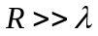) обратно пропорциональна квадрату расстояния от излучателя:
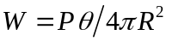,
где P – излучаемая мощность на выходе антенны [ватт /м²гц], θ – коэффициент направленности антенны (в радианах), характеризующий угол, в котором сосредоточена излучаемая мощность, R – расстояние от излучателя до требуемой точки (в метрах). Нормы расположения жилых и производственных помещений в зонах излучения радиолокационных станций, телевизионных передатчиков и других излучающих систем изложены в существующих Правилах электробезопасности и соответствующих должностных инструкциях.
в) Имеющаяся система взглядов на характер воздействия ЭМП на биологические объекты, особенно низкоинтенсивного излучения, приводит к различным точкам зрения на пороговые безопасные значения такого излучения. Поэтому мы приведем здесь только существующие в России санитарные нормы для времени работы в сутки при непрерывном СВЧ-излучении на рабочих местах в том диапазоне, где наиболее полно разработаны вопросы безопасных уровней излучения и предельно допустимых уровней (ПДУ):
- в течение 8 часов – 10 мкВт /см²,
- до 2-х часов – 100 мкВт/ см²,
- до 20 минут – 1000 мкВт/ см².
В то же время, подчеркнем еще раз, что вопрос длительности пребывания человека в ЭМП более низких частот и их уровней ПДУ не является до настоящего времени решенным.
Отметим в заключение, что в целом вопросы механизмов влияния на биологические объекты низкоинтенсивного электромагнитного излучения остаются недостаточно понятыми, а их понимание может значительно расширить и положительную сферу применения электромагнитных полей и излучения. Можно только констатировать, что многие процессы жизнедеятельности человека немыслимы без применения электромагнитных полей, и, следовательно, интерес к изучению их влияния и применения будет только возрастать.

Цитируемая и рекомендуемая литература.
- Антонов В.Ф., Черныш А.М., Пасечник В.И., Вознесенский С.А., Козлова Е.К. Биофизика.Учебник для ВУЗов (под ред.Антонова В.Ф.). М.: Владос, 2000, С.288.
- Базаров И.П. Термодинамика: Учебник. – М.: Высшая школа, 1983. С.344.
- Бинги В.Н. Магнитобиология: эксперименты и модели.- М.МИЛТА, 2002, 592 с. (ISBN 5-94505-033-4).
- Владимирский Б.М., Темурьянц Н.А. Влияние солнечной активности на биосферу-ноосферу. – М.: МНЭПУ, 2000. С.374.
- Девятков Н.Д., Голант М.Б., Бецкий О.В. Миллиметровые волны и их роль в процессах жизнедеятельности. – М.: Радио и связь, 1991. С.170.
- Инженерная экология (под ред. Медведева) М. Гардарнки. 2002, 687 с.
- Манойлов В.Е. Электричество и человек. М. Энергоиздат 1982, 152с.
- Мареев Е.А. Физическая экология (учебное пособие). – Нижний Новгород, НГПУ, 2003, сс.124-139.
- Мизун Ю.Г. Космос и биосфера. – М.: Знание (серия Физика), 1989, №6. С.64.
- Павлов А.Н. Воздействие электромагнтных излучения на жизнедеятельность. – М.:Гелиос АРВ, 2002. С.224.
- Пресман А.С. Электромагнитная сигнализация в живой природе. – М.: Советское радио, 1974. С.64.
- Птицына Н.Г., Виллорези Дж., Дорман Л.И., Юччи Н., Тясто М.И. Естественные и техногенные низкочастотные магнитные поля как факторы, потенциально опасные для здоровья. \\ Успехи физических наук (УФН), 1998, т.168, №7, сс.767-791.
- Сердюк А.М. Взаимодействие организма с электромагнитным полем как с фактором окружающей среды. Киев: Наукова Думка, 1977. С.228.
- Усманов С.М. Неионизирующее действие электромагнитных волн . – В кн.Радиация. –М.: Владос,2001, сс.70-85.
- Холодов Ю.А. Реакция нервной системы на электромагнитные поля. - М.: Наука, 1975. С.207.
- Чижевский А.Л. Земное эхо солнечных бурь. – М.: Мысль, 1976.
- Эйди У.Р., Дельгадо Х., Холодов Ю.А. Электромагнитное загрязнение планеты и здоровье. – Международный ежегодник «Наука и человечество», ISSN 0201-680X, 1989, с.10-18.

ЭЛЕКТРОМАГНИТНЫЕ ПОЛЯ И ИХ ВЛИЯНИЕ
НА БИОЛОГИЧЕСКИЕ ОБЪЕКТЫ.
ВВЕДЕНИЕ В БИОМЕДИЦИНСКУЮ ИНЖЕНЕРИЮ
(Учебное пособие)

Фридман Владимир Матвеевич
Снегирев Сергей Донатович

Подписано в печать 03.04.2009 г. Формат 60 × 84/16
Бумага писчая. Объем 1,5 усл. п. л. Заказ 5584. Тираж 50.

Отпечатано в ФГНУ НИРФИ.
603950 Н.Новгород, ул. Б.Печерская, 25/12а

